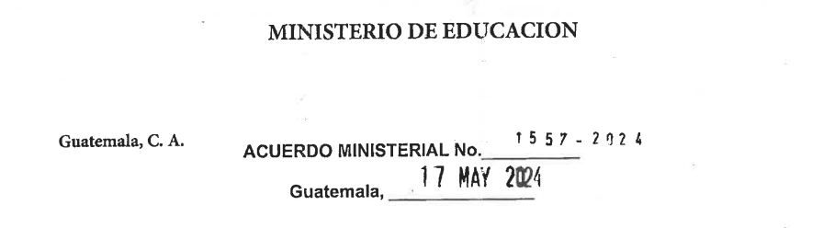

LA MINISTRA DE EDUCACIÓN

CONSIDERANDO:

Que la Constitución Política de la República de Guatemala, le otorga facultad a los Ministros de Estado para ejercer jurisdicción sobre todas las dependencias de su Ministerio, así como dirigir, tramitar, resolver e inspeccionar todos los negocios relacionados al mismo, velando por el estricto cumplimiento de las leyes y la correcta inversión de los fondos públicos confiados a su cargo.

CONSIDERANDO:

Que mediante Acuerdo de Dirección número D-2022-207, de fecha 6 de diciembre de 2022, la Oficina Nacional de Servicio Civil -ONSEC-, estableció la Guía General para la Elaboración del Manual de Organización y Funciones para las Instituciones del Organismo Ejecutivo. Asimismo, el Acuerdo Ministerial número 2487-2007, de fecha 8 de noviembre de 2007 reformado por el Acuerdo Ministerial número 962-2021 de fecha 9 de abril de 2021, contiene el Reglamento Interno de la Dirección General de Educación Bilingüe Intercultural (DIGEBI por sus siglas), y contiene las atribuciones principales que le compete, y debido a los diferentes procesos que realiza, se hace necesario actualizar el Manual de Organización y Funciones, de la Dirección General de Educación Bilingüe Intercultural -DIGEBI-, el cual fue aprobado por el Acuerdo Ministerial 1025-2021 de fecha 16 de abril de 2021, el cual cuenta con opinión favorable emitida por la Dirección de Desarrollo y Fortalecimiento Institucional -DIDEFI- No.6-2024, de fecha 04 de marzo de 2024 y de la Dirección de Recursos Humanos PROVIDENCIA No. DIREH-DAPS-435-2024 de fecha 04 de abril de 2024 y OFICIO No. -DIREH-DAPS-5780-2024, de fecha 18 de abril de 2024.

POR TANTO:

Que en ejercicio de las funciones que le confieren las literales a) y f) del Artículo 194 de la Constitución Política de la República de Guatemala y los Artículos 23 y 27 literales a), c), f) y m) del Decreto número 114-97 del Congreso de la República de Guatemala, Ley del Organismo Ejecutivo; Artículos 8 y 10 del Decreto número 12-91 del Congreso de la República de Guatemala, Ley de Educación Nacional y Artículo 4 del Acuerdo Gubernativo número 225-2008 Reglamento Orgánico Interno del Ministerio de Educación.

ACUERDA:

ARTÍCULO 1. Aprobar el Manual de Organización y Funciones, de la Dirección General de Educación Bilingüe Intercultural -DIGEBI-, del Ministerio de Educación.

ARTÍCULO 2. Remítase copia certificada de forma física o digital del Manual y del presente Acuerdo a: Oficina Nacional de Servicio Civil -ONSEC-; Dirección de Recursos Humanos -DIREH-; Dirección de Auditoría Interna -DIDAI-; Dirección de Desarrollo y Fortalecimiento Institucional -DIDEFI-, y a la Dirección General Dirección General de Educación Bilingüe Intercultural -DIGEBI-, para su conocimiento y archivo.

ARTÍCULO 3. Se deroga el Acuerdo Ministerial número 1025-2021 de fecha 16 de abril de 2021, que aprobó el Manual de Funciones, Organización y Puestos de la Dirección General de Educación Bilingüe Intercultural -DIGEBI-, anterior.

ARTÍCULO 4. El presente Acuerdo empieza a regir inmediatamente.

COMUNÍQUESE,

